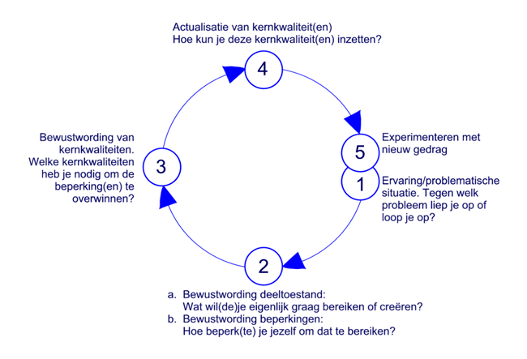

**Zelfevaluatieformulier**

naam student :

datum :

**1. Activiteit**

vak of vormingsgebied :

activiteit :

gekozen competentie/deeltaak :

**2. Terugblik op de activiteit.**

2.a - wat wilde ik?

- wat deed ik?

- wat dacht ik?

- wat voelde ik?

2.b Beschrijf op welke manier de leerlingen meededen:

2.c Wat heb je aan het gedrag van de leerlingen kunnen aflezen tijdens jouw les?

**3. Doelen**

**Betreffende mijn persoonlijke doelen**

3a.Ik beschrijf een aantal punten waaruit blijkt dat ik mijn persoonlijke leerdoelen behaald heb.

Of, indien ik mijn persoonlijke leerdoelen niet heb behaald:

Welke alternatieven kan ik ontwikkelen om de doelen beter of op een andere manier te behalen?

**Betreffende mijn lesdoelen**

3b. Waaruit kan ik afleiden dat ik mijn lesdoelen heb behaald?

3c. Wat hebben de kinderen geleerd?

3d. Hoe kan ik de lesdoelen nog effectiever maken?

**4. Ten aanzien van mijn ontwikkeling**

4a. Ik ben trots op onderstaande punten en deze ga ik zeker weer toepassen in een volgende les?

-

-

-

-

4b. Concrete tips voor mijzelf of tips die ik gekregen heb?

-

-

-

-

**5. Om thuis verder in te vullen**

5a. Welke koppeling kan ik maken tussen de geleerde theorie op de opleiding en de les die ik zojuist gegeven heb (lesvoorbereiding en uitvoering)?

5b. Welke competentie/deeltaak/POP-doel hoort daar bij?

5c. Hoe pas ik hier een volgende keer mijn les(voorbereiding en mijn persoonlijke doelen ) op aan?